**BỘ GIÁO DỤC VÀ ĐÀO TẠO**

**TRƯỜNG ĐẠI HỌC SƯ PHẠM KỸ THUẬT**

**THÀNH PHỐ HỒ CHÍ MINH**

**BÁO CÁO  
Môn học: Kỹ Thuật Số**



**Đề tài: THIẾT KẾ MẠCH ĐẾM TỪ 123 ĐẾN 555**

**HIỂN THỊ LED 7 ĐOẠN CATHODE CHUNG**

**DÙNG IC 74LS192**

**GVHD: VÕ ĐỨC DŨNG**

***Nhóm thực hiện:***

Nguyễn Bảo Tính 20161383

Trương Cao Nam Khánh 20161095

Ngô Đức Long 20161333

Phan Tấn Lợi 20161337

TP.Hồ Chí Minh, ngày 6 tháng 12 năm 2021

**LỜI GIỚI THIỆU**

**1.Đặt vấn đề**

Trong thời đại công nghiệp hiện nay, với số lượng sản phẩm lên đến hàng trăm hàng nghìn thì việc kiểm tra số lượng hay đếm số lượng là việc mất nhiều thời gian cho công nhân hay các nhà máy.Để giải quyết tình trạng đó thì các mạch đếm ra đời thay thế công việc đếm số lượng sản phẩm của các nhà máy, xí nghiệp,....

Để hiểu rõ hơn cách hoạt động và ưu điểm cũng như khuyết điểm của mạch đếm, nhóm chúng em xin chọn đề tài : “thiết kế mạch đếm từ 123 đến 555 hiển thị led 7 đoạn cathode chung dùng ic 74ls192”

**2.Giới hạn**

- Làm mạch còn nhiều linh kiện chưa được tối ưu.

- Mạch còn phức tạp

**Chương 1: MỘT SỐ LINH KIỆN DÙNG TRONG MẠCH**

**1.1.Điện trở**

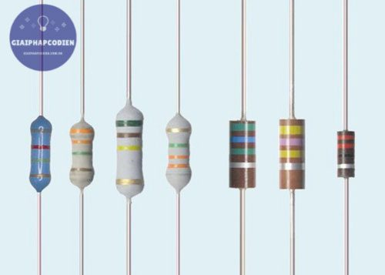Điện trở là một linh kiện điện tử có công dụng dễ hiểu nhất là để giảm dòng điện chảy trong mạch (hạn chế cường độ dòng điện). Trong tiếng Anh, resistor là điện trở..

Dòng điện I của ampe kế (A) bằng cách lấy điện áp V của điện trở (V) chia cho điện trở R (Ω): I=  V/R

Công suất tiêu thụ của điện trở P tính bằng watt (W) bằng với I hiện tại của điện trở trong ampe (A) lần điện áp V của điện trở tính bằng [vôn (V](https://thietbiruaxeoto.com.vn/kien-thuc/ampe-von-watt-la-gi/)):

P = U x I

**1.2.Tụ điện**

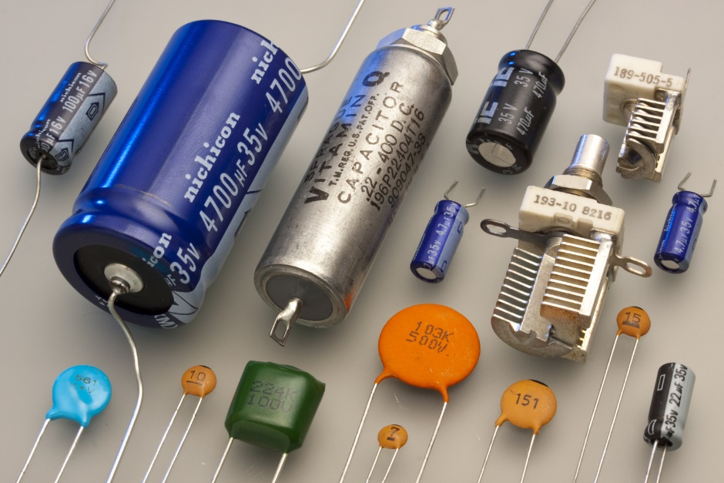Tụ điện là một loại [linh kiện điện tử thụ động](https://vi.wikipedia.org/wiki/Linh_ki%E1%BB%87n_%C4%91i%E1%BB%87n_t%E1%BB%AD_th%E1%BB%A5_%C4%91%E1%BB%99ng), là một hệ hai [vật dẫn](https://vi.wikipedia.org/wiki/Ch%E1%BA%A5t_d%E1%BA%ABn_%C4%91i%E1%BB%87n) và ngăn cách nhau bởi một lớp cách điện. Khi có chênh lệch [điện thế](https://vi.wikipedia.org/wiki/%C4%90i%E1%BB%87n_th%E1%BA%BF) tại hai bề mặt, tại các bề mặt sẽ xuất hiện [điện tích](https://vi.wikipedia.org/wiki/%C4%90i%E1%BB%87n_t%C3%ADch) cùng điện lượng nhưng trái dấu:

C = Q/U

*Trong đó:*

C: [điện dung](https://vi.wikipedia.org/wiki/%C4%90i%E1%BB%87n_dung), có đơn vị là farad;

Q: [điện lượng](https://vi.wikipedia.org/wiki/%C4%90i%E1%BB%87n_l%C6%B0%E1%BB%A3ng), có đơn vị là coulomb, là độ lớn điện tích được tích tụ ở vật thể;

U: [điện áp](https://vi.wikipedia.org/wiki/%C4%90i%E1%BB%87n_%C3%A1p), có đơn vị là voltage, là điện áp ở vật thể khi tích điện.

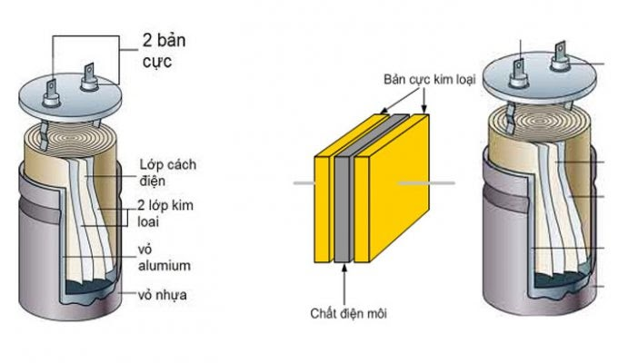Cấu tạo của tụ điện gồm ít nhất hai dây dẫn điện thường ở dạng tấm kim loại. Hai bề mặt này được đặt song song với nhau và được ngăn cách bởi một lớp điện môi.

Dây dẫn của tụ điện có thể sử dụng là giấy bạc, màng mỏng,…

Điện môi sử dụng cho tụ điện là các chất không dẫn điện như thủy tinh, giấy, giấy tẩm hoá chất, gốm, mica, màng nhựa hoặc không khí. Các điện môi này không dẫn điện nhằm tăng khả năng tích trữ năng lượng điện của tụ điện. Tùy theo lớp cách điện ở giữa hai bản cực là gì thì tụ có tên gọi tương ứng.

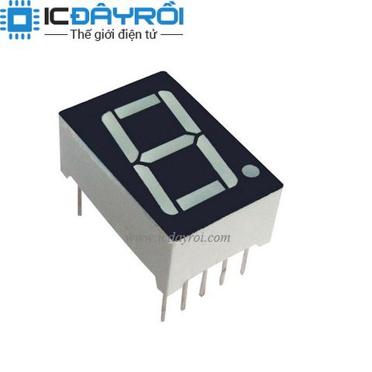**1.3.Led 7 đoạn**

Led 7 đoạn là 7 đèn led được sắp xếp thành hình chữ nhật như hình bên.

Cấu tạo và nguyên lý làm việc:

Mỗi đèn led 7 đoạn có chân đưa ra khỏi hộp hình vuông. Mỗi một chân sẽ được gán cho một chữ cái từ a đến g tương ứng với mỗi led. Những chân khác được nối lại với nhau thành một chân chung

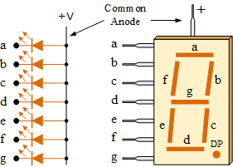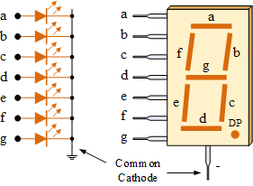.

Chân chung được sử dụng để phân loại led 7 đoạn. Vì đèn led có 2 chân, 1 chân là anode và 1 chân là cathode  nên có 2 loại led 7 đoạn là cathode chung (CC): các chân cathode được nối chung với nhau và anode chung (CA). là các chân anode được nối chung với nhau

Loại CC (common cathode): Tất cả các chân cathode được nối với nhau và nối đất, hay logic là 0. Mỗi phân đoạn được chiếu sáng bằng cách sử dụng điện trở đặt tín hiệu logic 1 (hay mức cao) để phân cực thuận từng cực anode (từ a đến g) .

Loại CA (common anode): Tất cả các chân anode được nối với nhau với logic là 1. Mỗi phân đoạn được chiếu sáng bằng cách sử dụng điện trở tín hiệu logic 0 (hay low) vào các cực cathode (từ a đến g) .

**1.4.IC Ne555**

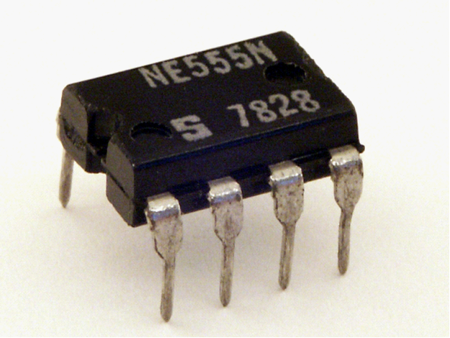IC NE555 là một vi mạch dùng để tạo thời gian trễ (Time Delays) và tạo xung (Oscillation) với mức độ ổn định và tỷ lệ chính xác cao

Cấu tạo của 1 IC NE555 gồm có một bộ OP – AMP dùng để so sánh điện áp, 1 mạch lật và transistor giúp xả điện. Cấu tạo rất đơn giản nhưng nó được coi là một mạch tích hợp hoạt động rất tốt và có độ chính xác khá cao. Cấu tạo bên trong gồm có 3 điện trở được mắc nối tiếp để có thể chia điện áp nguồn (Vcc) thành 3 phần giúp tạo nên một điện áp chuẩn. Điện áp ⅓ Vcc sẽ được nối với chân dương của OP – AMP 1 và điện áp ⅔ Vcc còn lại sẽ được nối với chân âm của OP – AMP 2. Với đặc tính của Ic 555 thì chân cấp nguồn sẽ được hoạt động với dải điện áp từ 2.0 – 18V, cùng với đó là chuẩn đầu ra tương thích TTL khi được cấp nguồn 5V với dòng điện rút và ấp có thể lên đến 200mA.

Chức năng hoạt động của từng chân:

Chân 1 ( GND) : chân có nối masse để lấy dòng.

Chân 2 ( TRIG) : Chân so áp với điện áp chuẩn là ⅓ mức nguồn nuôi

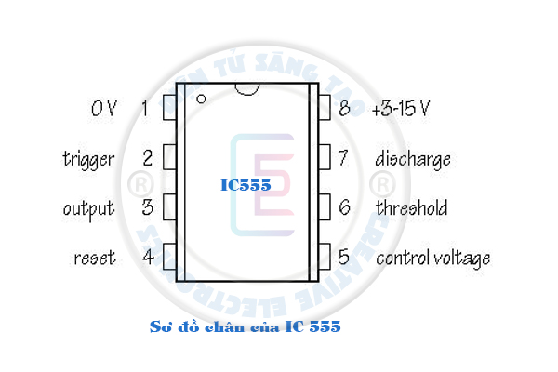Chân 3 ( OUT): Chân ngã ra, tín hiệu trên chân 3 c1 dạng xung, không ở mức áp thấp thì ở mức áp cao

Chân 4 ( RESET): chân xác lập trạng thái nghĩ với mức áp trên chân 3 ở mức thấp hay hoạt động.

Chân 5 (CONT ): Chân làm thay đổi mức áp chuẩn trong IC555

Chân 6 (THRES): chân so áp với mức áp chuẩn là ⅔ mức nguồn nuôi.

Chân 7 ( DISCH ): chân có khóa điện đóng masse, thường dùng cho tụ xả điện.

Chân 8 ( Vcc): chân nối vào đường nguồn V+. IC555 làm việc với mức nguồn từ 3V - 15V

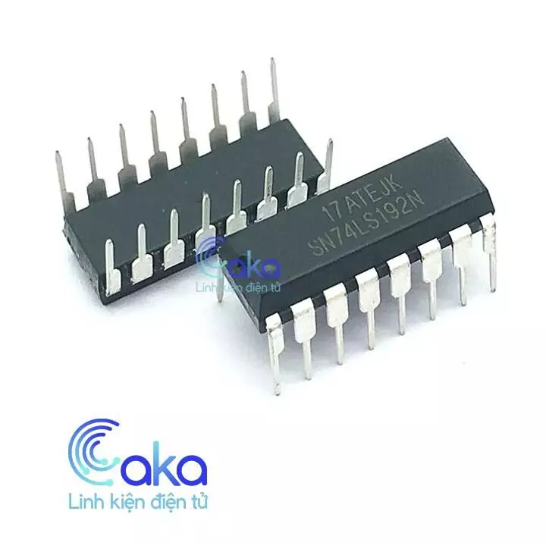**1.5.IC 74LS192**

IC 74192 là IC đếm BCD. Là IC thực hiện nhiệm vụ đếm lên/ xuống khi có xung tác động vào chân đếm Up/Down

+Cấu tạo các chân của IC 74LS192:

Các giá rị ra được thể hiện ở các chân 2,3,6,7 trong đó 3 là LSB 7 là MSB

Các chân 1, 9, 10, 15: các chân điều khiển giá trị bắt đầu đếm

Chân 4: là chân khi có xung kích giá trị ra được đếm xuống

Chân 5: là chân khi có xung kích giá trị ra được đếm lên

Chân 16: là chân cấp nguồn IC, Chân 8: là chân nối mass

 Chân 12 ,13: dùng để liên kết các IC 74192 khác để đếm giá trị lớn hơn

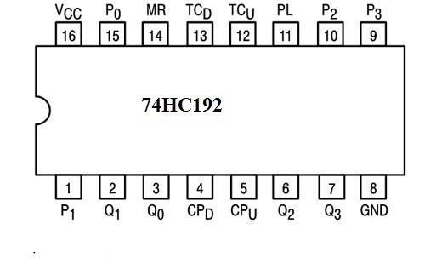Chân 14 :để xóa giá trị về 0

**1.6.IC 4511**

- Đây là một IC giải mã , nó làm nhiệm vụ giải mã từ mã nhị phân logíc (dạng 0,1) sang mã của led 7 vạch để xuất ra led 7 vạch. Về cấu tạo nó là một tập hợp các mạch tổ hợp gồm cách linh kiện số logic như các cổng and , or ,..việc thiết kế một mạch như vậy không hẳn là quá khó ,chỉ cần xây dựng mạch tổ hợp lả chúng ta hoàn toàn có thể làm được ,nhưng điều đó khiến chúng ta mất thời gian ,không đảm bảo chất 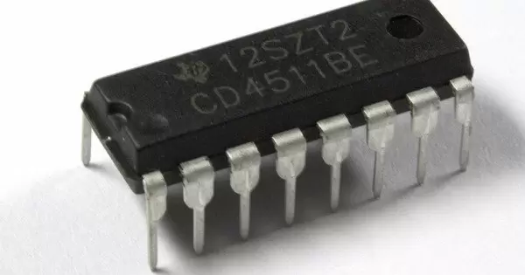lượng sử dụng.

*Chú ý là loại này dùng cho seg 7 vạch loại cathot chung có nghĩa là tất cả cathot của led nối chung với nhau và nối với đất ,như vậy dữ liệu đẩy vào led sẽ tích cực ở mức cao tức là mức 1 thì mới làm led sáng .

- IC 4511 Có 16 chân :

+ Chân 16 luôn là chân nối với nguồn dương (5v ), chân số 8 nối với đất

+ Chân 1,2,7,6 là chân đưa dữ liệu đầu vào ,chúng ta có thể chọn dữ liệu loại này là dữ liệu logic tức là dạng 1,0,1,0…

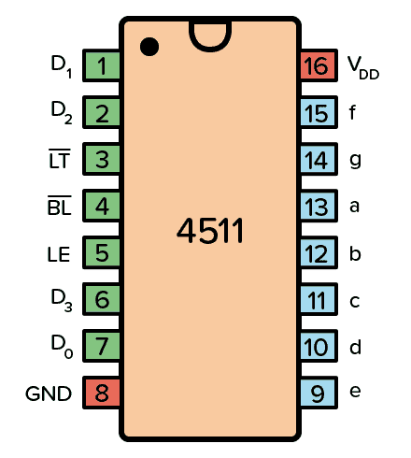+ Chân 9 ,10,11,12,13,14,15.sẽ xuất ra dữ liệu của dạng 7 vạch .

+ Chân số 5 là chân dùng để điều khỉên tế bào nhớ ,chần này = 0 thì IC hoạt động bình thường , còn = 1 thì dữ nguyên trạng thái ở các đầu ra ,và dữ cho đến khi nó trở về chân này được chuyển về 0 thì đầu ra lại tiếp tục hoạt động ,trong sơ đồ mạch chúng ta nối nó với đất .

- Chân số 3 nếu =0 thì tất cả đầu ra sẽ là mức logic 1.(dùng kiểm tra led 7 đoạn ,bất chấp đầu vào là thế nào .)Chân số 4 thì có tác dụng ngược lại chân số 3.

**1.7.IC 74LSXX**

* **IC74LS08**

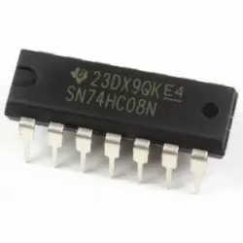IC 74LS08 là IC thuộc họ TTL do hãng Fairchild sản xuất. Cấu tạo bên trong IC 74LS08 có bốn cổng logic AND, mỗi cổng có 2 ngõ vào và 1 ngõ ra.

Điện áp đầu vào cung cấp cho IC 74LS08 thấp chỉ trong khoảng từ 4.75V ~ 5.25V, IC hoạt động tốt nhất ở điện áp 5V.

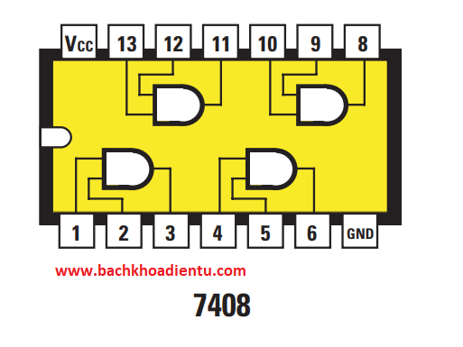Chân 1,2: Đầu vào của cổng AND1

Chân 4,5: Đầu vào của cổng AND2

Chân 9,10: Đầu vào của cổng AND3

Chân 12,13: Đầu vào của cổng AND4

Chân3,6,8,11: Lần lượt là đầu ra của cổng AND1,AND2,AND3,AND4

Chân 7,14: là GND và VCC.

* **IC74LS10**

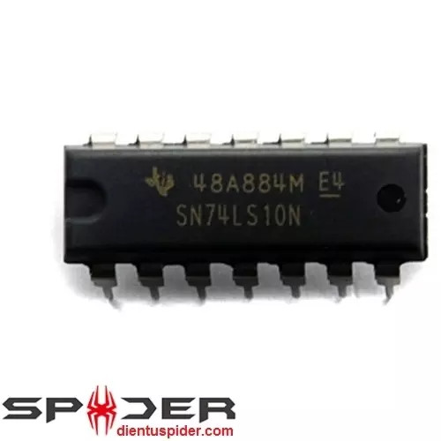IC 74LS10 chứa ba Cổng NAND 3 đầu vào logic tích cực độc lập. IC 74LS10 có dải điện áp làm việc rộng, nhiều điều kiện làm việc và giao tiếp trực tiếp với CMOS, NMOS và TTL. Đầu ra của IC luôn ở dạng TTL giúp dễ dàng làm việc với các thiết bị TTL và vi điều khiển khác. IC 74LS10 có kích thước nhỏ hơn và tốc độ nhanh hơn nhiều nên đáng tin cậy trong mọi loại thiết bị.

+Cấu tạo chân :

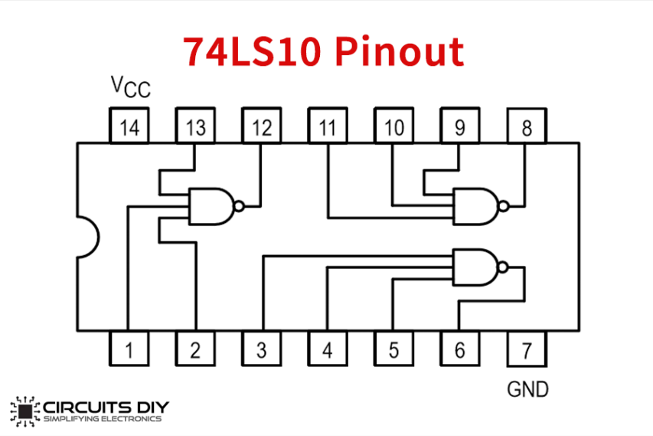Chân 1,2,13: Đầu vào của cổng AND1

Chân 3,4,5,: Đầu vào của cổng AND2

Chân 9,10,11: Đầu vào của cổng AND3

Chân6,8,12: Lần lượt là đầu ra của cổng NAND1, NAND2, NAND3

Chân 7: GND-nối đất

Chân 14: VCC- nối nguồn ,cấp nguồn cho cả 4 cổng AND

**Chương 2: THIẾT KẾ**

**2.1.Sơ đồ khối**

Bộ nguồn

Bộ tạo xung

Bộ hồi tiếp

Bộ đếm

Bộ giải mã

Bộ hiển thị

*Hình: Sơ đồ khối mạch đếm từ 123 đến 555 hiển thị led 7 đoạn CATHODE chung.*

Chức năng từng khối:

- Bộ nguồn: Có chức năng cung cấp nguồn cho toàn bộ mạch để hoạt động.

- Bộ tạo xung: Có chức tạo xung clock.

- Bộ hồi tiếp: Có chức năng đặt lại trạng thái ban đầu của mạch.

- Bộ đếm: Có phạm vi đếm từ 000 đến 999.

- Bộ giải mã: Có chức năng giải mã số xung đếm được từ khối đếm sang mã 7 đoạn.

- Bộ hiển thị: Hiển thị kết quả đếm ở dạng thập phân.

**2.2 Nguyên lý hoạt động**

**a/ Bộ tạo xung**

* 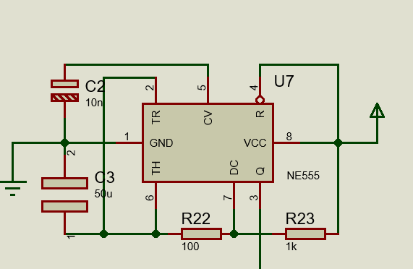**Bộ tạo xung**

Bộ tạo xung dùng IC NE555, có chức năng tạo xung clock cung cấp xung bộ đếm, có ngõ ra xung clock ở chân 3

Ta có thể thay đổi tần số xung clock bằng cách thay đổi giá tị tụ C3, hoặc giá trị của điện trở R22 và R33

Phương trình sử dụng tính toán

f

*Thông số:*

Với nguồn điện áp đầu vào nằm trong dải từ 2 – 18V;

Dòng điện tiêu thụ: 6 – 15mA;

Công suất tiêu thụ lớn nhất (Pmax): 600mW;

Điện áp logic đầu ra ở mức cao (mức 1): 0.5 – 15V;

Điện áp logic đầu ra ở mức thấp (mức 0): 0.03 – 0.06V;

**b/ Bộ đếm**

Bộ đếm BCD dùng IC 74LS192 có nhiệm vụ đếm lên khi nối xung tác động vào chân Up,

Mạch đếm đặt trước số đếm có bốn ngõ vào D3, D2, D1, D0 nhận giá trị đặt trước và một ngõ vào điều khiển PL (parallel load) để nạp giá trị đặt trước từ các ngõ vào D3, D2, D1, D0 sang các ngõ ra Q3, Q2, Q1, Q0. Sau khi nạp xong giá trị đặt trước, tính hiệu PL trở lại mức không tích cực để cho phép mạch đếm.

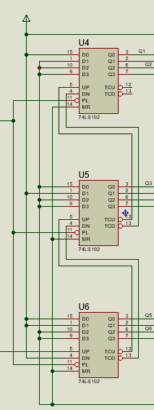

**c/ Bộ giải mã và hiển thị**

* Ta dùng Ic 4511vì nó có khả năng thúc, giải mã và chốt dữ liệu cùng 1 lúc.
* Các ngõ ra như đã thấy ở trên đều tác động mức cao nên  4511 dùng cho giải mã led 7 đoạn loại K chung. Các chân BI dùng để xóa gợn sóng ngõ vào và LT dùng để thử đèn .
* Đặc biệt chân LE cho phép chốt dữ liệu lại khi nó ở cao.
* Dùng Led 7 đoạn cathode chung để hiển thị số đếm ra, phù hợp với IC 4511 có ngõ ra tích cực mức cao

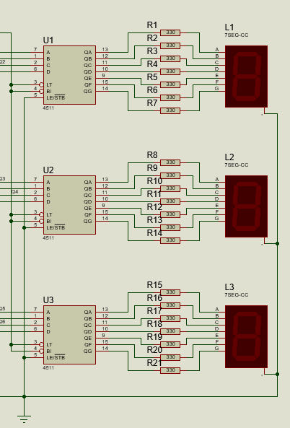

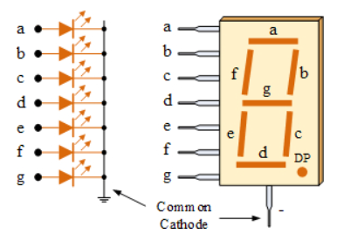Led 7 đoạn có chức năng hiển thị số thập phân cho biết kết quả sau khi xử lý.

Led 7 đoạn có cấu tạo là các led đơn được sắp xếp theo vị trí để khi sáng hoặc tắt tạo thành 1 số thập phân từ 0 đến 9

Dòng cho mỗi đoạn từ 5 đến 15 mA và điện áp cho các led nhỏ là 2V

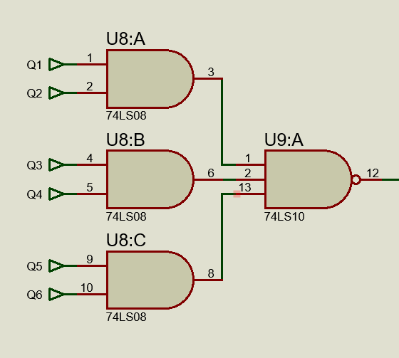**d/ Bộ hồi tiếp**

Dùng IC 74LS08 và IC 74LS10,có chức năng reset lại giá trị 123 khi mạch đếm đến giá trị 555.

IC 74LS08 này có bốn cổng AND mỗi cổng AND có thể được sử dụng riêng biệt mà không ảnh hưởng đến các cổng khác, chỉ sử dụng một nguồn điện duy nhất và nó cũng có nhiều dạng package để đáp ứng yêu cầu của mạch. Đầu ra của IC luôn tương thích TTL, giúp dễ dàng làm việc với các thiết bị TTL và vi điều khiển khác.

IC 74LS08 có kích thước nhỏ và tốc độ xử lý nhanh nên có độ tin cậy cao trong số các linh kiện khác

IC 74Ls10 cũng tương tự như IC 74LS08 nhưng dùng 4 cổng NAND, mỗi cổng NAND đều có 3 ngõ vào.

|  |  |  |  |  |  |  |  |  |
| --- | --- | --- | --- | --- | --- | --- | --- | --- |
| **TTBD**: 12310 | | | | | | | | |
| (D3D2D1D0)U4 (D3D2D1D0) U5(D3D2D1D0)U6 | | | | | | | | |
| -> 0001 0010 0011BCD | | | | | | | | |
| (D0)U4(D1)U5(D1D0)U6 = ‘1’  (D3D2D1)U4(D1)U5(D3D2)U6= ‘0’ | | | | | | | | |
|  | | | | | | | | |
| **TTTG**: 55610 | | | | | | | | |
| (Q3Q2Q1Q0)(U4)(Q3Q2Q1Q0)(U5)(Q3Q2Q1Q0)(U6) | | | | | | | | |
| -> 0101 0101 0110 BCD | | | | | | | | |
| Trong phần mềm proteus | | | | | | | | |
| Q1  Q2 | <->  <-> | Q0(U4)  Q2(U4) | Q3  Q4 | <->  <-> | Q0(U5) Q2(U5) | Q5  Q6 | <->  <-> | Q1(U6)  Q2(U6) |
| Hàm: PL=  Hay : | | | | | | | | |

**d/ Bộ nguồn**

Có thể dùng nguồn 5V, 12V, 9V,..

IC ổn áp 100mA, 500mA hay 1A hay 5A

**Chương 3 : THI CÔNG MẠCH**

**3.1.Sơ đồ nguyên lý**

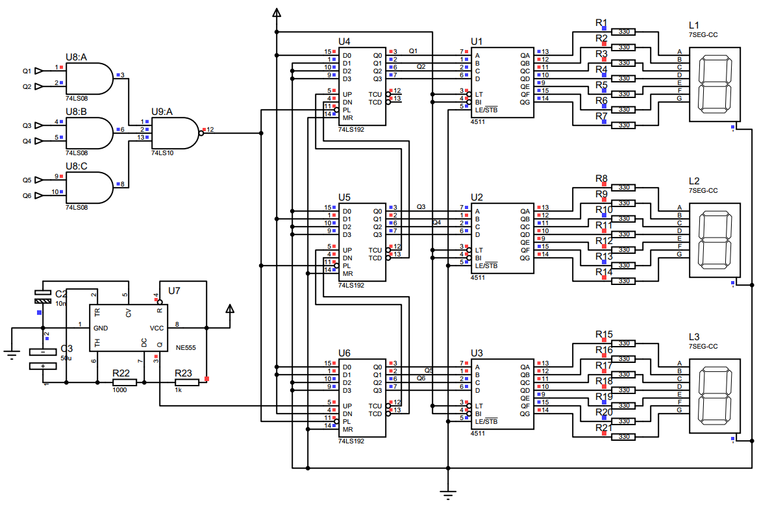

**3.2.Vẽ PCB**

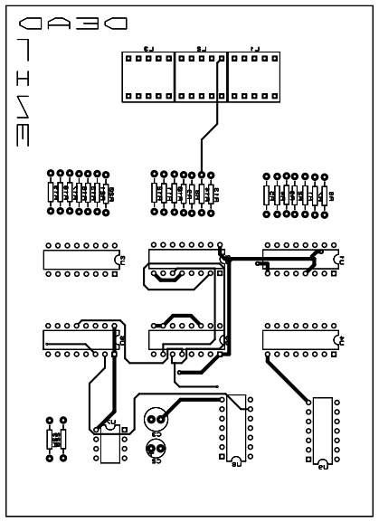 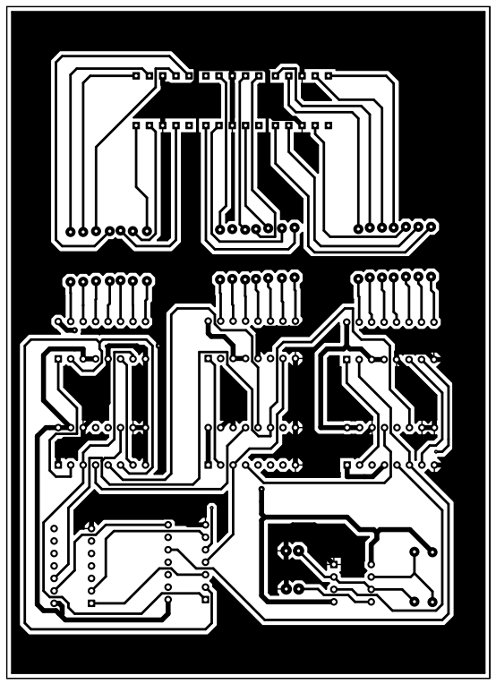

*Mặt trên mạch Mặt dưới mạch*

**3.3.Thi công mạch**

+Danh sách linh kiện sử dụng cho mạch

- 3x74LS192; 3x4511; 3xLED 7 đoạn cathode chung

- 74LS08; 74LS10; NE555

-Tụ điện: 50uF, 10nF; Điện trở: 21x330ohm, 2x1kohm.

Phương trình sử dụng tính toán

= ln2*C*(R1 + 2R2)

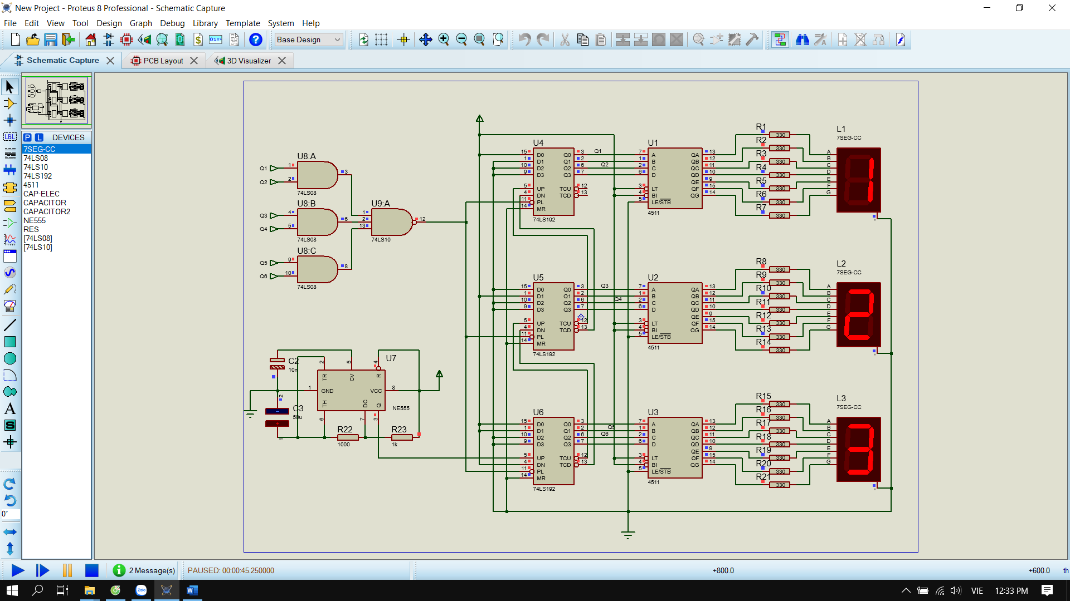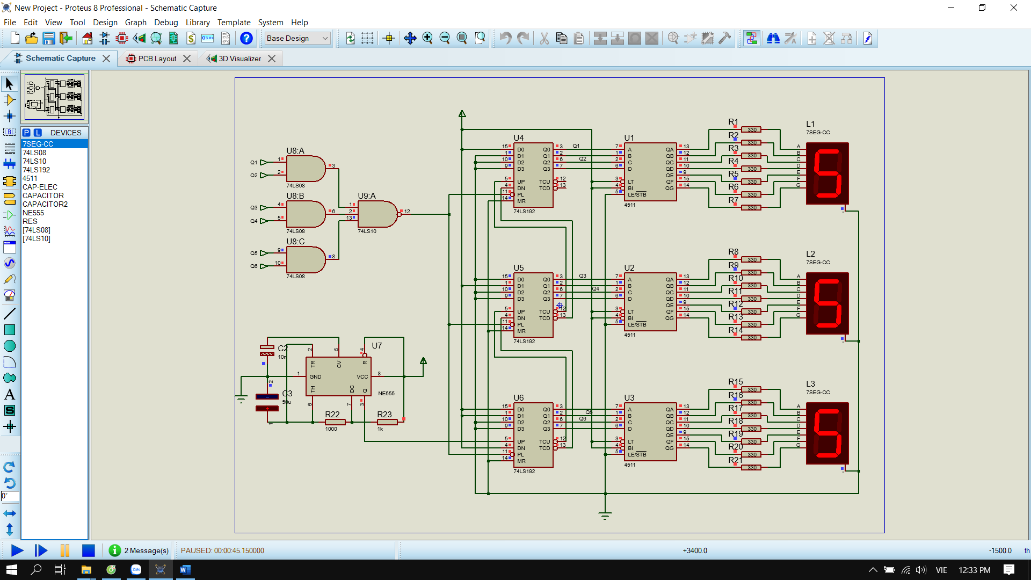

**NHIỆM VỤ VÀ ĐÁNH GIÁ**

|  |  |  |
| --- | --- | --- |
| Họ và tên | Nhiệm vụ | Đánh giá |
| 1.Trương Cao Nam Khánh | Tìm hiểu một số IC dùng trong mạch | Hoàn thành |
| 2.Ngô Đức Long | Tìm hiểu một số linh kiện dùng trong mạch, sơ đồ khối | Hoàn thành |
| 3.Phan Tấn Lợi | Tìm hiểu sơ đồ khối, sơ đồ nguyên lý mạch | Hoàn thành |
| 4.Nguyễn Bảo Tính | Tìm hiểu sơ đồ nguyên lý mạch, vẽ PCB ,chuẩn bị báo cáo | Hoàn thành |  |

**Chương 4: KẾT LUẬN VÀ TÀI LIỆU THAM KHẢO**

* Kết luận:

- Mạch hoạt động ổn định đúng với sơ đồ nguyên lý.

- Linh kiện chưa được tối ưu.

* Tài liệu tham khảo

[1] Giáo trình “*Kỹ thuật số*” : Nguyễn Đình Phú, Nguyễn Trường Duy, NXB ĐH Quốc gia TP.Hồ Chí Minh

[2] Tài liệu thuộc trang “*123.docz.net*”.

[3] “*khoitrithucso.com*”

[4] “*dientusangtaovn.com*”